So sánh Hướng 1 và Hướng 2
Hai cách thiết kế đánh giá cho cùng một bài toán, khác nhau đúng một điểm: phiếu khảo sát được gộp vào bảng huấn luyện hay được niêm phong làm tập đo riêng.

Tóm tắt và khuyến nghị
- Trên tập test, hai hướng cho kết quả gần như nhau: tư vấn Hit@2 90,6% và 91,3%, khám phá Hit@5 81,8% và 82,7%.
- Trên học sinh thật (chỉ Hướng 2 đo được): tư vấn 78,6%, khám phá 59,9% — thấp hơn test nội bộ 12,8 và 22,8 điểm.
- Khuyến nghị — dùng Hướng 1 làm kết quả chính, vì đúng quy trình gộp toàn bộ dữ liệu thành một bảng rồi mới chia. Dùng Hướng 2 làm kiểm tra bổ sung và nêu mức chênh trên học sinh thật như một hạn chế đã đo được.

1. Hai hướng khác nhau ở đâu
 | Hướng 1 | Hướng 2
676 phiếu khảo sát | gộp vào bảng huấn luyện | niêm phong, không dùng để huấn luyện
Bảng huấn luyện | 16.972 dòng | 16.296 dòng
Train / validation / test | 11.880 / 2.546 / 2.546 | 11.407 / 2.444 / 2.445
Phiếu khảo sát mô hình cuối đã học | 559 | 0
Tập dùng để đo | test (trong đó 117 phiếu khảo sát) | test nội bộ và 676 phiếu người thật

Giai đoạn 1–5 của hai hướng cho kết quả trùng khít từng byte (9 tệp đã so), và giai đoạn 9 của hai hướng chọn cùng một cấu hình mô hình. Vì vậy khác biệt giữa hai hướng chỉ đến từ việc phiếu khảo sát được gộp hay được niêm phong.

2. Kết quả đặt cạnh nhau
Đo trên | Tư vấn Hit@2 | Khám phá Hit@5
Hướng 1 · test (2.546 dòng) | 90,6% | 81,8%
Hướng 2 · test nội bộ (2.445 dòng) | 91,3% | 82,7%
Hướng 2 · người thật (676 phiếu) | 78,6% | 59,9%
Hướng 2 · người thật, bỏ ngành vòng tròn (624 phiếu) | 77,2% | 57,7%
Bốc ngẫu nhiên (trên người thật) | 46,7% | 12,8%

Hai dòng đầu chênh nhau không quá 1,0 điểm. Khác biệt đáng kể nằm ở dòng thứ ba: trên học sinh thật, kết quả thấp hơn test nội bộ 12,8 điểm ở tầng tư vấn và 22,8 điểm ở tầng khám phá.
Chỉ số chi tiết tại điểm vận hành:
Chỉ số | H1 · test | H2 · test nội bộ | H2 · người thật
Tư vấn Hit@2 | 90,6% | 91,3% | 78,6%
Tư vấn macro Hit@2 | 82,4% | 82,6% | 76,0%
Tư vấn MRR | 0,842 | 0,849 | 0,746
Khám phá Hit@5 | 81,8% | 82,7% | 59,9%
Khám phá macro Hit@5 | 70,1% | 70,9% | 57,4%
Khám phá MRR | 0,593 | 0,598 | 0,451
Khám phá: hạng trung vị của ngành đúng | 2 | 2 | 3
Khám phá: số ngành dưới 50% | 7/39 | 7/39 | 13/39

Theo số gợi ý:
Số gợi ý | H1 · test | H2 · test nội bộ | H2 · người thật
Tư vấn Top-1 | 72,0% | 73,1% | 58,9%
Tư vấn Top-2 | 90,6% | 91,3% | 78,6%
Tư vấn Top-3 | 97,3% | 97,5% | 88,5%
Khám phá Top-1 | 42,2% | 42,7% | 30,6%
Khám phá Top-2 | 60,3% | 60,2% | 43,0%
Khám phá Top-3 | 70,3% | 71,4% | 51,3%
Khám phá Top-4 | 77,2% | 78,4% | 55,9%
Khám phá Top-5 | 81,8% | 82,7% | 59,9%

Khoảng cách giữa train + validation và tập đo (điểm phần trăm):
Khoảng cách | Tư vấn Top-2 | Khám phá Top-3
Hướng 1: train − test | +4,4 | +7,2
Hướng 2: train − test nội bộ | +3,8 | +6,4
Hướng 2: train − người thật | +16,5 | +26,4

Ràng buộc chống học vẹt (khám phá Top-3, chênh không quá 10 điểm) giữ được trên tập test của cả hai hướng. Nhưng khoảng cách tới học sinh thật là 26,4 điểm: ràng buộc ngăn mô hình học thuộc dữ liệu huấn luyện, không kiểm soát được khoảng cách giữa dữ liệu huấn luyện và học sinh thật. Chỉ Hướng 2 phát hiện được điều này.
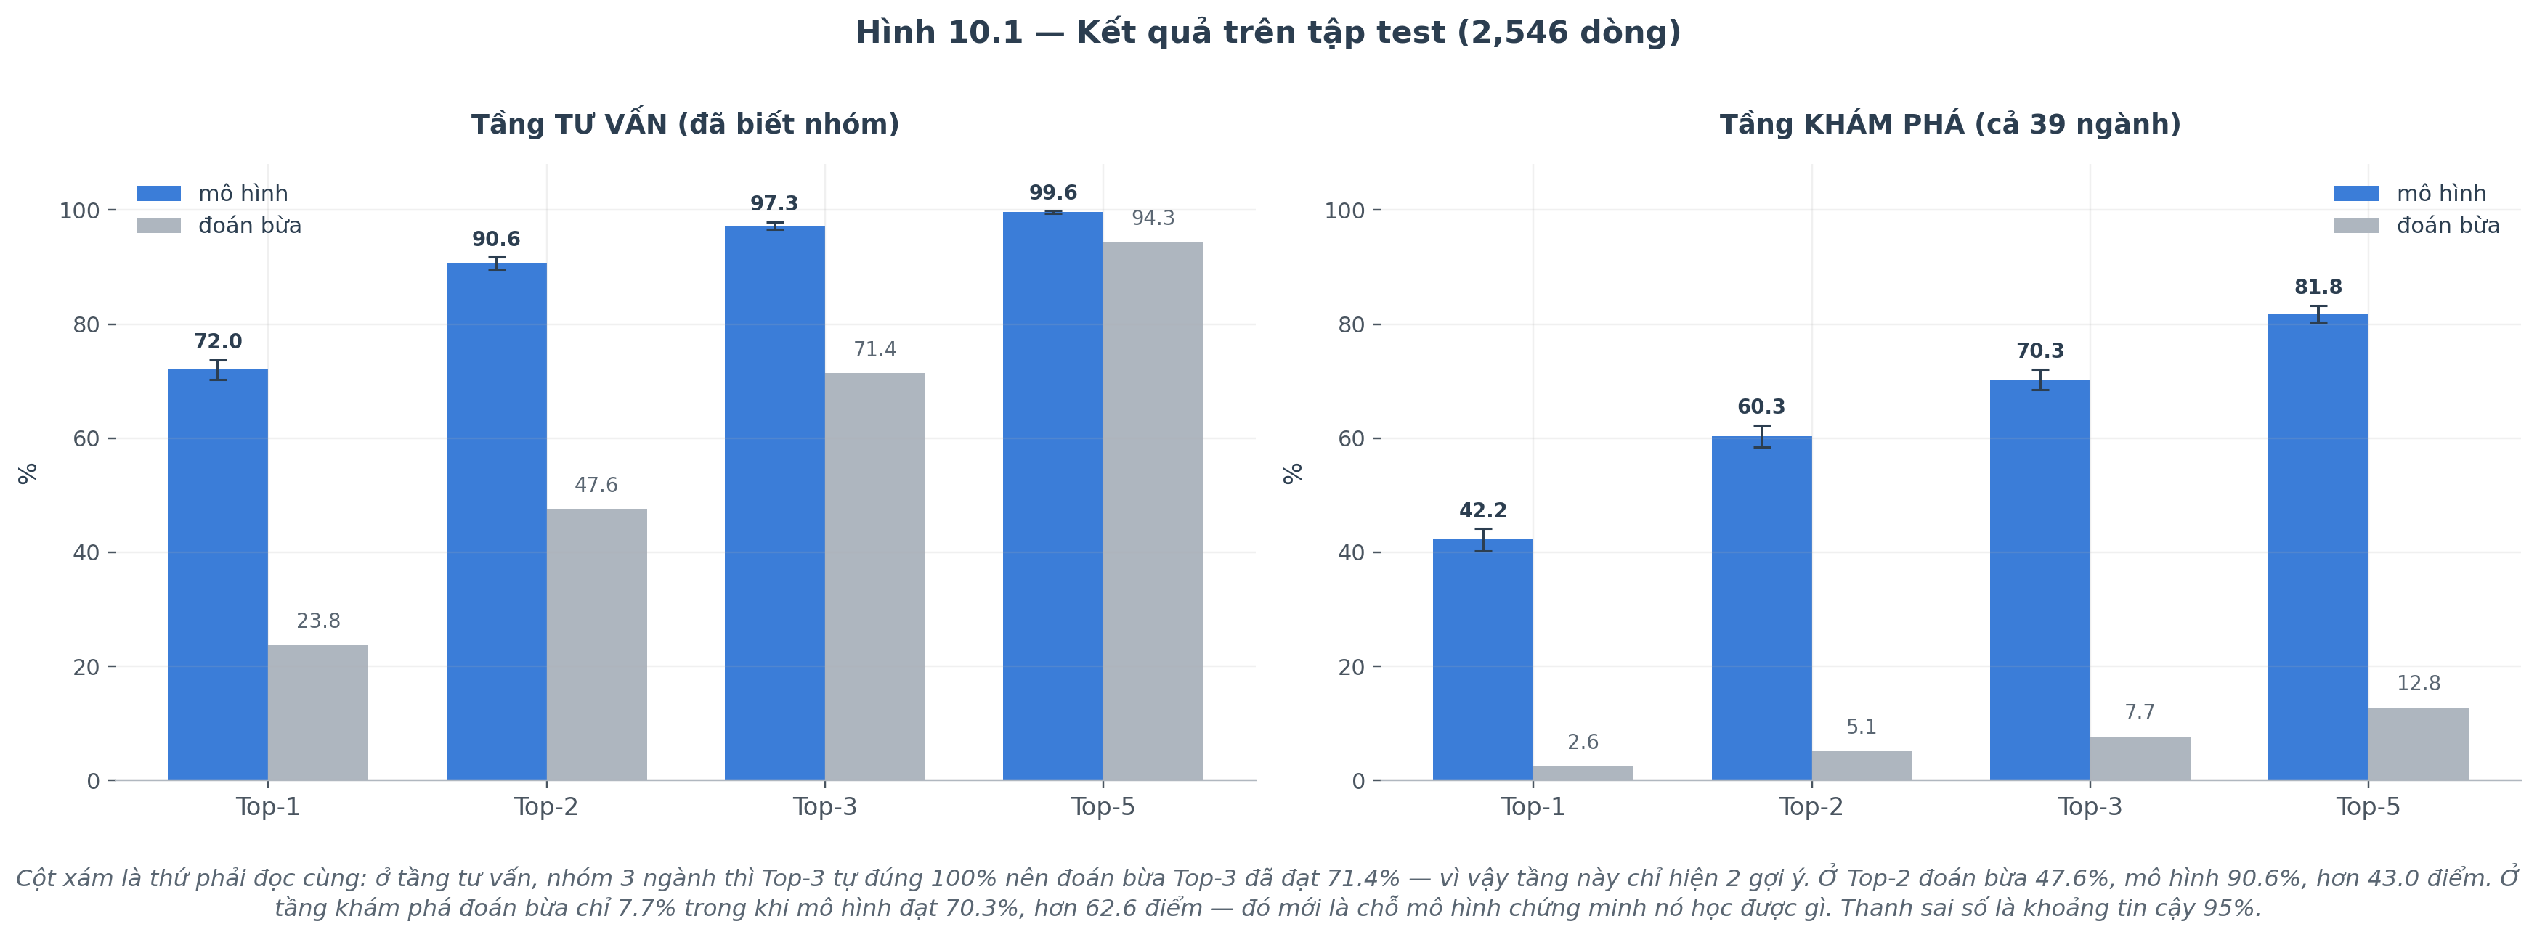
Hình 1. Hướng 1 — kết quả trên tập test theo số gợi ý, kèm bốc ngẫu nhiên và khoảng tin cậy. Hình vẽ các mức Top-1, Top-2, Top-3 và Top-5; Top-4 có trong bảng ở mục 2.
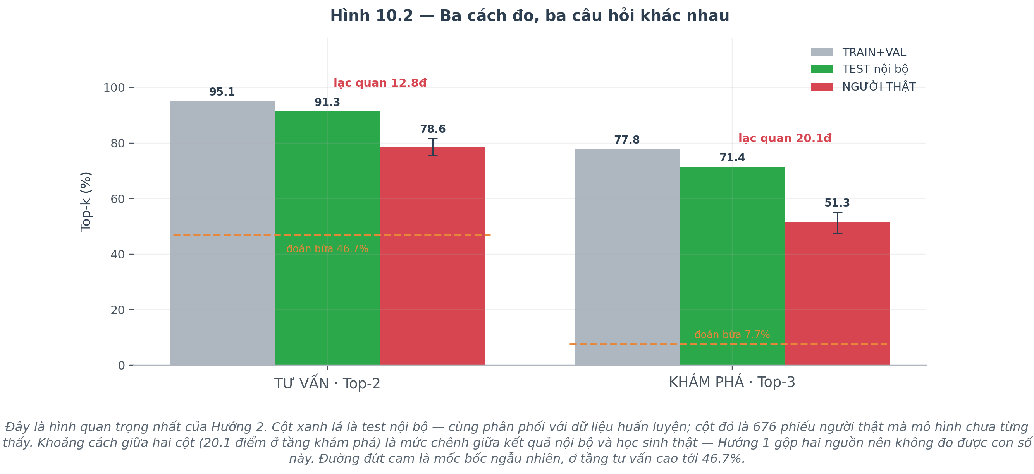
Hình 2. Hướng 2 — ba cách đo (tư vấn Top-2, khám phá Top-3). Chữ đỏ là mức chênh giữa test nội bộ và người thật.

3. Nên báo cáo con số nào
Mục đích | Lấy từ | Giá trị
Kết quả chính — tầng tư vấn | Hướng 1, test, Hit@2 | 90,6%
Kết quả chính — tầng khám phá | Hướng 1, test, Hit@5 | 81,8%
Kiểm tra trên học sinh thật | Hướng 2, 676 phiếu | tư vấn 78,6% · khám phá 59,9%
Mức chênh cần nêu kèm | Hướng 2, test nội bộ − người thật | tư vấn +12,8 · khám phá +22,8

Hướng 1 là kết quả chính vì đúng quy trình được yêu cầu: gộp toàn bộ dữ liệu thành một bảng huấn luyện rồi mới chia, và dùng tập test (15% của bảng gộp) để kiểm tra độ tin cậy của dữ liệu cuối cùng. Hướng 2 là phép kiểm tra bổ sung: nó cho gần như cùng kết quả trên test nội bộ, và đo thêm được mức lạc quan khi áp dụng cho học sinh thật.
Hạn chế chung của cả hai hướng: bộ sinh copula học từ cả 676 phiếu khảo sát, và câu sở thích của 15.696 hồ sơ trúng tuyển do máy sinh.

